**新OA-VPN使用教程**

1. **新OA-VPN适用对象**

本OA-VPN主要是为了无法连接到公司办公或生产网络的情况下，远程桌面到原映射在222.66.25.28 222.66.25.29下的远程跳板机时使用。

如已经接入公司办公网络，则无需拨此VPN，可直接远程桌面到远程跳板机。

1. **新OA-VPN使用方法**
2. 配置cisco system VPN client

新IP地址：**58.35.162.227**

**Name和密码请按照图上填写**

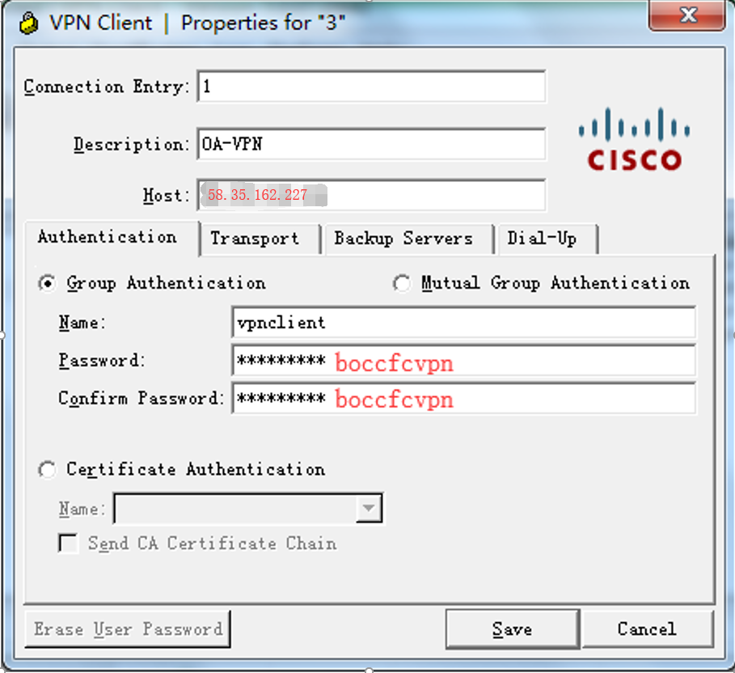

1. 登陆已设置的账号

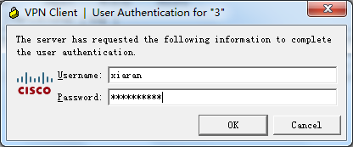

1. VPN播通后就进入了办公网络，就可以直接远程桌面登陆远程跳板机了

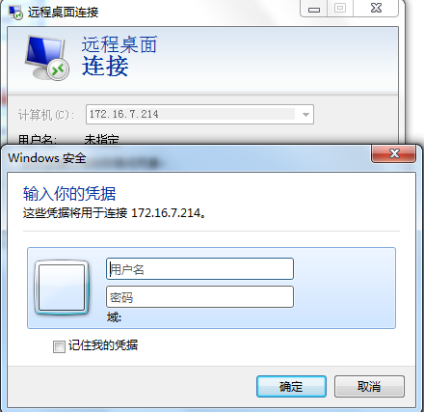

1. **远程机IP对照表**

|  |  |
| --- | --- |
| 原远程地址 | OA地址 |
| 222.66.25.28:33089 | 172.16.7.214 |
| 222.66.25.28:33099 | 172.16.7.215 |
| 222.66.25.28:1022 | 172.16.7.4 |
| 222.66.25.28:28022 | 172.16.122.115 |
| 222.66.25.28:39999 | 172.16.7.186 |
| 222.66.25.28:33333 | 172.16.122.119 |
| 222.66.25.29:33389 | 172.16.122.243 |
| 222.66.25.29:9501 | 172.16.122.243 |

*例如：

如果原来登陆的远程机的IP是：222.66.25.28:33089，则拨通VPN后，远程桌面访问地址的就是172.16.7.214；

如果原来登陆的远程机的IP是：222.66.25.28:33089，现在已经接入的是办公网络，则不用播VPN，远程桌面访问地址172.16.7.214即可。

1. **添加账号**

请联系信科部@陆琳 @李琳 @夏然